**오픈소스 모니터링 솔루션**

모니터링 솔루션은 기본적으로 수집도구 + 저장도구 + 시각화도구 로 구성

**Prometheus(자체 TSDB) + Grafana**

**스크린샷, 멀티미디어 소프트웨어, 그래픽 소프트웨어, 소프트웨어이(가) 표시된 사진

AI가 생성한 콘텐츠는 부정확할 수 있습니다.**

**특징**

내장 데이터베이스 사용, 기본 15일 데이터 보존 기간. 장기 저장은 추가 도구 필요

자체 알림 메신저는 없지만 AlertManager를 통해 추가 설정이 필요.

promQL이라는 쿼리 언어를 알아야 한다. 모른다면 사용자들이 올려놓은 커스텀을 강제.

**Prometheus + Grafana + Thanos**

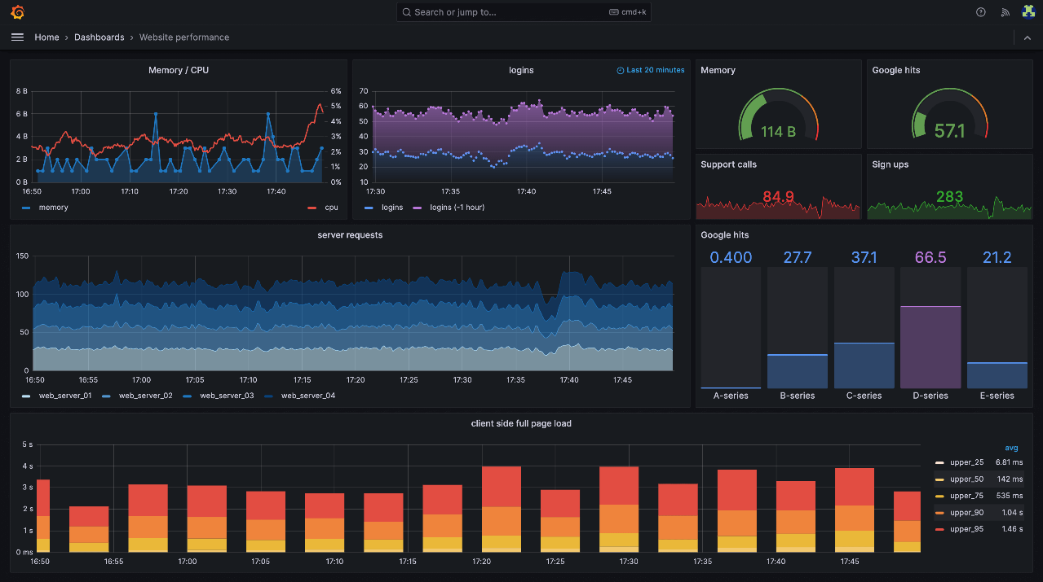

**단점**

장기 보관과 분산 쿼리 구성을 위한 Thanos를 추가할 경우, 설정이 복잡해짐

Zabbix와 달리, 예측 분석 기능이 없으며, 로그 분석 및 세부 추적이 어려움

모든 로그를 추적하거나 빠르게 장애를 감지하는 데 어려움

고가용성을 위한 클러스터링이나 데이터 복제 기능을 내장하고 있지 않음

비교를 위해 단일 패널에 여러 날짜/시간대 그래프를 설정하는 기능이 없음

**Zabbix**

텍스트, 스크린샷, 멀티미디어 소프트웨어, 그래픽 소프트웨어이(가) 표시된 사진

AI가 생성한 콘텐츠는 부정확할 수 있습니다.

**특징**

수집한 데이터를 저장할 외부 데이터베이스를 설정해야 함

알람 기능이 내장되있고 Webhook을 사용하여 구글Chat으로 연동을 지원한다

**Munin**

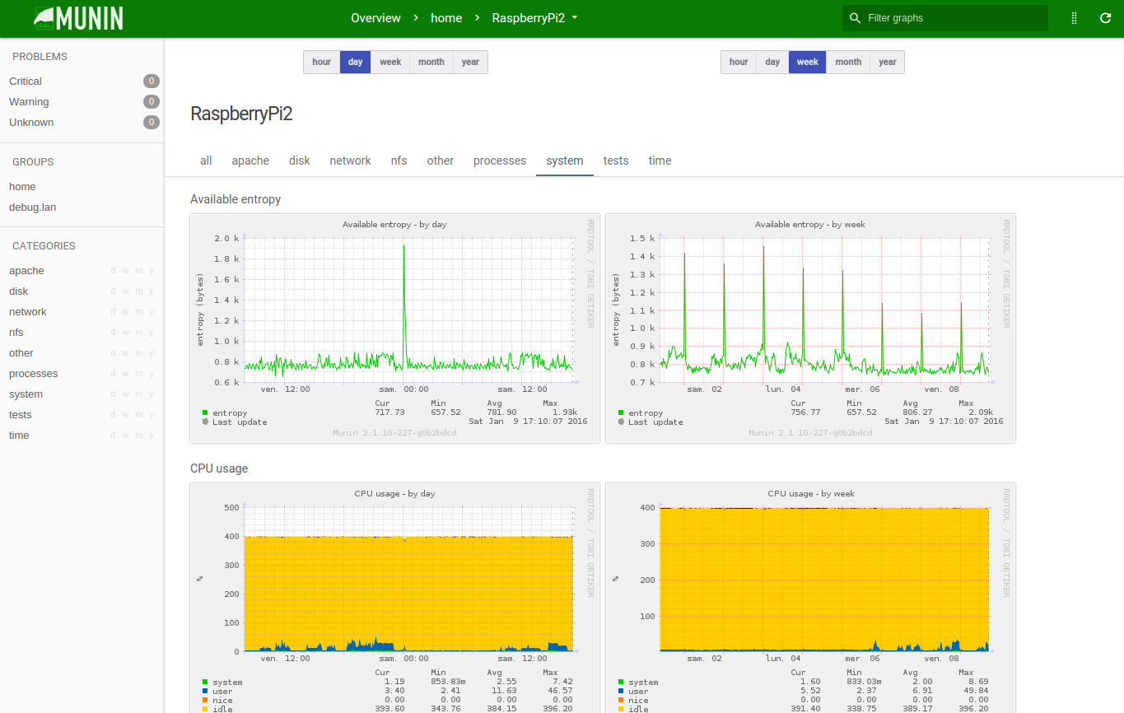

**단점**

기간 별로 검색이 안됨, 그래프의 크기를 조절할 수 없음

오래된 오픈 소스 (2021년 마지막 업데이트) – 오래된 정보가 많다.

설정 파일과 수동 플러그인 관리가 요구되어, 환경이 커질수록 관리 부담이 커짐

실시간 알림이나 대시보드 지원이 부족하며, 확장 시 플러그인 관리에 어려움

주로 스냅샷 방식으로, 실시간 데이터 반영이 어려움

Grafana나 Prometheus에 비해 대시보드 커스터마이징이 제한적, 기본 UI, 그래프가 구식

**Fluentd(수집기) + ElasticSearch(대용량 데이터베이스) + Kibana(대시보드)**

텍스트, 스크린샷, 소프트웨어, 도표이(가) 표시된 사진

AI가 생성한 콘텐츠는 부정확할 수 있습니다.

**단점**

구성이 너무 복잡, 라이선스가 바뀌는 전례가 있었음.

Fluentd를 사용하는 곳에서만 ElasticSearch, monitoring-role, monitoring-role-binding, config 설정을 따로 해줘야 한다.

Kibana 대시보드의 경우, ElasticSearch 데이터 구조 변경에 따라 재구성이 필요해 지속적으로 관리가 필요

ElasticSearch의 경우, 많은 시스템 리소스를 소모하며, 클러스터 구성이나 튜닝이 복잡

**Sensu**

텍스트, 스크린샷, 소프트웨어, 운영 체제이(가) 표시된 사진

AI가 생성한 콘텐츠는 부정확할 수 있습니다.

**단점**

초기 도입 시 Sensu의 구성 파일, 에이전트 및 API 설정 등이 다소 복잡

에이전트와 센서 서버 간의 통신, 이벤트 처리 방식이 복잡하여, 대규모 분산 환경에서는 운영 및 모니터링 관리가 어려울 수 있음

내부에 RDB가 없어서 별도의 데이터 저장소 구성 등 추가적인 관리 필요

**Nagios**

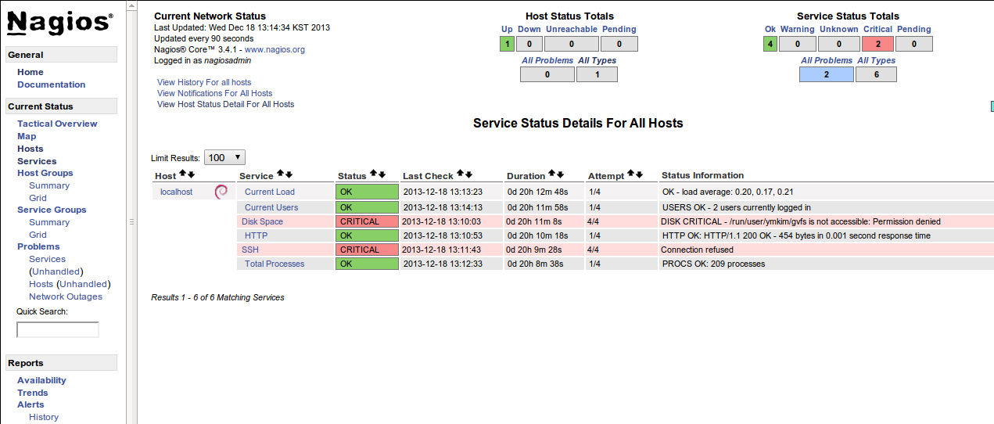

**단점**

텍스트 기반의 수많은 구성 파일을 수동으로 작성하고 관리해야 함

설정 변경 시 전반적인 재시작이나 동기화가 필요

모니터링 대상이 많아지면 설정 파일과 플러그인 관리, 알림 설정 등이 번거로워 짐

기본 UI가 구식이며, 시각화 및 사용자 편의성이 부족

* Zabbix 가 운영 및 관리에 효율적으로 보입니다.